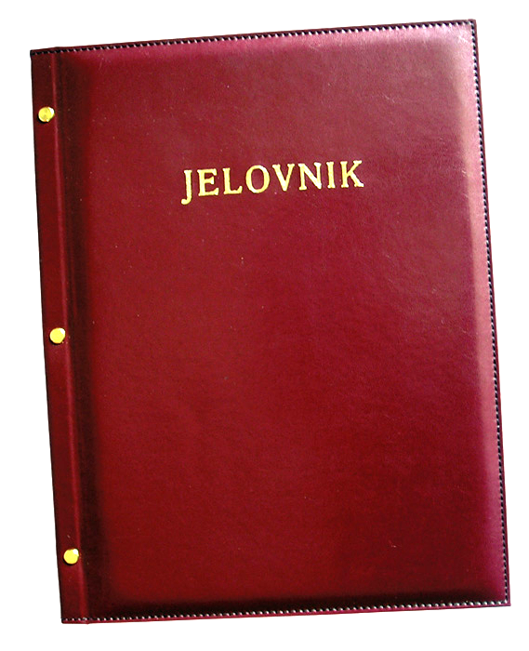
JELOVNIK 3.2.-7.2.2025.
JUTARNJA SMJENA

PONEDJELJAK, 3.2. | Kruh, pašteta, čaj
UTORAK, 4.2. | Sendvič sa šunkom i sirom, voće
SRIJEDA,5.2. | Pecivo, pureći burger, majoneza, kečap
ČETVRTAK, 6.2. | Cornflakes, mlijeko
PETAK, 7.2. | Kuhana jaja, trokut sir, Graham kruh

DOBAR TEK!

Ravnateljica
Zrinka Šućur, prof.

